

MIGRA III

Kratka navodila za uporabnike

Prijava operacije (neposredna dodelitev)

Različica 2.0

junij, 2023

Različica | Datum | Opomba/spremembe | Komentar
1.0 | marec 2023 | Osnovna različica navodil.
1.1 | marec 2023 | Popravljena različica navodil, zaradi popravka besedila na strani 10, Utemeljitev načina izračuna ocenjene vrednosti projekta ter Utemeljitev potrebe po predlaganih stroških projekta za doseg zastavljenih ciljev.
2.0 | junij 2023 | Nova različica navodil 2.0, zaradi popravljenega in dopolnjenega besedila na strani 14, točka 4., na strani 15, točka 5 ter na strani 19, točka 6.
KAZALO

1 PRIJAVA V APLIKACIJO 5
2 NOVA ZADEVA / PROJEKT – PRIJAVA OJP 6
3 VNOS PRIJAVE 7
3.1 Osnovni podatki 7
3.2 Časovnica 8
3.3 Aktivnosti 8
3.4 Vsebinski podatki 9
3.5 Namen, cilji, učinki in rezultati 10
3.6 Cilji 11
3.7 Kazalniki 11
3.8 Financiranje 12
3.9 Proračun 13
3.10 Proračun po letih 14
3.11 Prepoznavnost, preglednost in komuniciranje 14
4 TISKANJE PRIJAVE 15
5 ELKTRONSKO PODPISOVANJE PRIJAVE 15
6 PREVERJANJE IN ZAKLJUČEVANJE 20
7 SHRANJEVANJE PROJEKTNE PRIJAVE 20
8 ZAKLJUČEVANJE 21

KAZALO SLIK

Slika 1: Osnovno okno aplikacije MIGRA III, seznam zadev 5
Slika 2: Izgled glavnega menija MIGRE III za vnos zahtevka za povračilo 6
Slika 3: Vnosno okno za zagon procesa 6
Slika 4: Izgled pojavnega okna z vnosnimi polji rubrike »Osnovni podatki« 7
Slika 5: Izgled pojavnega okna z vnosnimi polji rubrike »Aktivnosti« 8
Slika 6: Izgled pojavnega okna z vnosnimi polji rubrike »Vsebinski podatki« 9
Slika 7: Izgled pojavnega okna z vnosnimi polji rubrike »Namen cilji, učinki in rezultati« 10
Slika 8: Izgled pojavnega okna z vnosnimi polji rubrike »Cilji« 11
Slika 9: Izgled pojavnega okna z vnosnimi polji rubrike »Kazalniki« 11
Slika 10: Izgled pojavnega okna z vnosnimi polji rubrike »Financiranje« 12
Slika 11: Izgled pojavnega okna za dodajanje prilog v rubriko »Proračun« 13
Slika 12: Izgled pojavnega okna z vnosnimi polji rubrike »Proračun po letih« 14
Slika 13: Izgled pojavnega okna za naslednji korak, klik na »Mapo prijave« 15
Slika 14: Izgled pojavnega okna za naslednji korak - tiskanje prijave 15
Slika 15: Izgled pojavnega okna za naslednji korak - pregled prijave 15
Slika 16: Izgled pojavnega okna za naslednji korak - novo dodajanje dokumenta 16
Slika 17: Izgled pojavnega okna za naslednji korak - ikona pod poljem podpiši 16
Slika 18: Izgled MIGRE III - pregled dokumenta 17
Slika 19: Izgled MIGRE III - podpisovanje 18
Slika 20: Elektronski podpis dokumenta - pregled dokumenta in ePodpis 18
Slika 21: Elektronski podpis dokumenta - prijava v storitev v SI-PASS 19
Slika 22: Elektronski podpis dokumenta - podpisan dokument 19
Slika 23: Izgled pojavnega okna - elektronski podpis dokumenta - seznam prilog 19
Slika 24: Izgled pojavnega okna – shranjevanje projektne prijave 20
Slika 25: Izgled pojavnega okna za naslednji korak – izpolnjevanje polj, shranjevanje 20
Slika 26: Izgled pojavnega okna za naslednji korak – dodajanje nove priloge 21
Slika 27: Izgled pojavnega okna za zaključevanje prijave projekta 21

KAZALO RAZPREDELNIC
Razpredelnica 1: Razpredelnica »Projektni proračun s komentarji« 14
Razpredelnica 2: Razpredelnica razporeditve »Projektnega proračuna« po letih 14

PRIJAVA V APLIKACIJO

Prijava v aplikacijo https://migra.mnz.sigov.si/, prijava z geslom in uporabniškim imenom

Odpre se osnovno okno aplikacije.

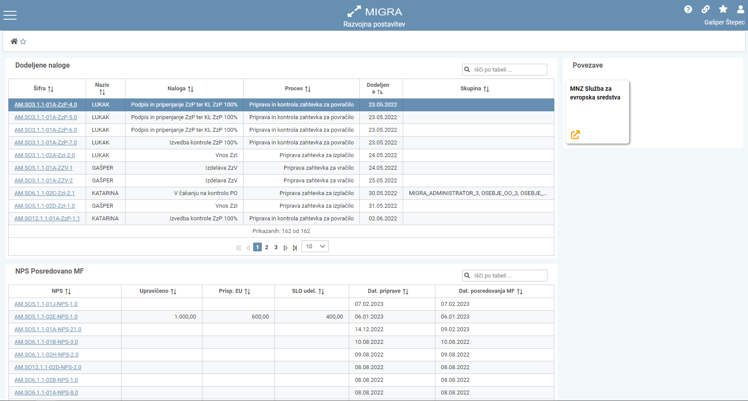
Slika 1: Osnovno okno aplikacije MIGRA III, seznam zadev

Po prijavi v aplikacijo uporabnik dostopi do osnovnega okna. V tabeli na levi strani se nahaja seznam uporabniku dodeljenih nalog, na desni strani pa se nahaja nekaj uporabnih povezav.

Glavni meni aplikacije se odpre ob kliku na ikono  v menijski vrstici ali z bližnjico »m«, ko kurzor ni postavljen v polje za urejanje. Sestavljen je iz dveh nivojev. V prvem nivoju se nahajajo »mape«, za izbrano mapo se v drugem nivoju prikaže seznam strani. Stran se odpre s klikom na povezavo v drugem nivoju.

NOVA ZADEVA / PROJEKT – PRIJAVA OJP

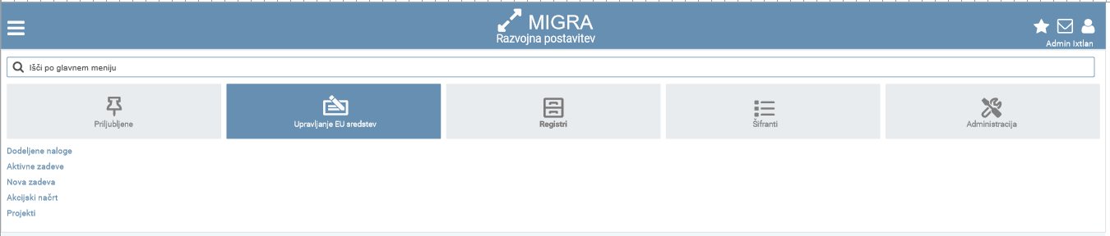
Slika 2: Izgled glavnega menija MIGRE III za vnos zahtevka za povračilo

Zagon procesa izvede s klikom na povezavo »Projekt – prijava OJP«. Odpre se vnosna maska, na katero vnese osnovne podatke, ki so potrebni za začetek procesa.

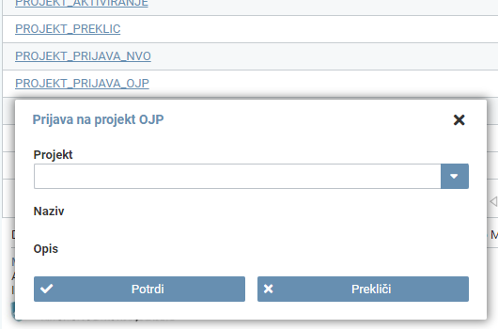
Slika 3: Vnosno okno za zagon procesa

VNOS PRIJAVE

Potrebno je vnesti vsako polje in ga shraniti. Novo rubriko začnemo urejati s klikom na polje Uredi, nato Shrani, premik na novo rubriko, kliknemo Uredi. Če v eni rubriki ne moremo vnašati, moramo v predhodni klikniti Končaj urejanje oziroma Prekliči.

Osnovni podatki

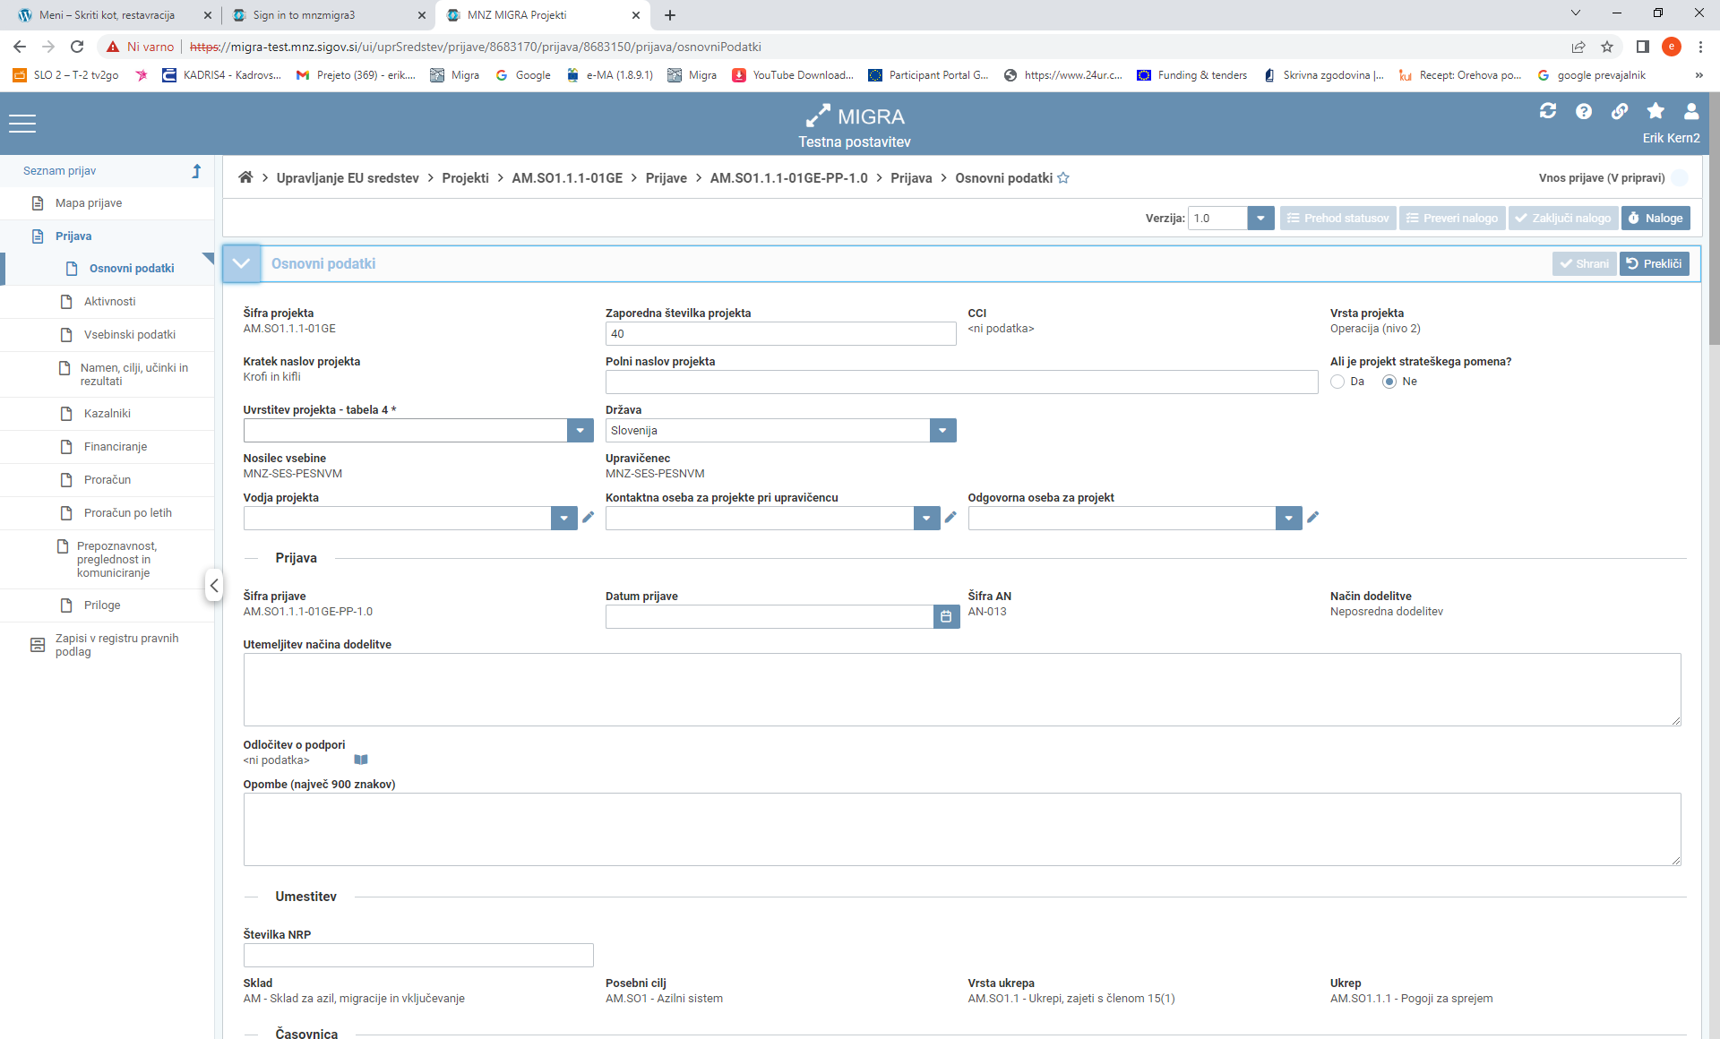
Slika 4: Izgled pojavnega okna z vnosnimi polji rubrike »Osnovni podatki«

- Šifra projekta: Šifra projekta iz akcijskega načrta, ki se na koncu avtomatsko dopolni z oznako cikla (A, B, C, itd.).
- Zaporedna številka projekta: Zaporedna številka prijavljene operacije se določi ob zagonu operacije.
- Vrsta projekta: Podatek se prenese iz akcijskega načrta glede na izbrano operacijo (kategorija). Glede na to, da se v akcijskem načrtu nahaja kategorija za 5. nivo, se tu določi ekvivalentna kategorija nivoja 6.
- CCI: CCI številka iz trenutno veljavnega akcijskega načrta.
- Kratek naslov projekta: Podatek se prenese iz akcijskega načrta glede na izbrano operacijo
- Polni naslov projekta: Navedete polni naziv operacije.
- Ali je projekt strateškega pomena?: Označite, z DA, če je operacija na ravni Slovenije označena kot izrednega pomena. Uredba 2021/1060/EU v peti točki 2. člena določa, da gre za operacijo, ki znatno prispeva k doseganju ciljev programa in za katero veljajo posebni ukrepi za spremljanje in komuniciranje. Za operacije strateškega pomena se organizira komunikacijski dogodek ali dejavnost, kot je ustrezno, pri kateri sta udeležena Evropska komisija in organ upravljanja.
- Uvrstitev projekta – Tabela 4: Uvrstitev operacije glede na tabelo 4. Izbira iz šifranta.
- Država: Vnos države. Izbira iz šifranta držav. Prednastavljena izbira je Slovenija. V primeru, da se operacija izvaja v drugih državi se to ustrezno popravi.
- Nosilec vsebine: Podatek se prenese iz akcijskega načrta, glede na izbrano operacijo.
- Končni upravičenec: Podatek se prenese iz akcijskega načrta.
- Upravičenec: Podatek se prenese iz akcijskega načrta.
- Vodja projekta: Izbira iz seznama osebja. Če želene osebe ni v seznamu, jo lahko uporabnik vnese v šifrant osebja.
- Kontaktna oseba za projekt: Izbira iz seznama osebja. Če želene osebe ni v seznamu, jo lahko uporabnik vnese v šifrant osebja. Na ravni organizacije se navede osebo, ki je/bo kontaktna oseba za vse operacije upravičenca.
- Odgovorna oseba za projekt: Izbira iz seznama osebja. Če želene osebe ni v seznamu, jo lahko uporabnik vnese v šifrant osebja.
- Šifra prijave na projekt: Generira se avtomatsko tako, da se za šifro projekta izpiše "PP" in pa različica prijave po principu "1.0" prijave (npr. I.SO2.6.3-02A-PP-1.0). Če gre za popravek/spremembo prijave, se spremeni različica prijave (npr. I.SO2.6.3-02A-PP-1.1).
- Datum prijave na projekt: Vnesete datum, ko ste zaključili z vnosom in ste prijavo pripravili za posredovanje v podpis odgovorni osebi.
- Šifra AN: Različica akcijskega načrta, kjer se avtomatsko vzame zadnji potrjen akcijski načrt (AN), iz katerega se črpa projekt za prijavo; določi se ob zagonu procesa.
- Način dodelitve projekta (neposredna dodelitev, javni razpis): Podatek se prenese iz akcijskega načrta glede na izbrano operacijo.
- Utemeljitev načina dodelitve: Navedejo se razlogi, ki upravičujejo uporabo neposredne dodelitve, tj. kadar posebna narava operacije oziroma tehnične ali upravne pristojnosti ustreznih teles ne omogočajo druge rešitve, kot velja v primeru legalnega ali dejanskega monopola. Navesti je potrebno ustrezne zakone, dokumente ali strategije.

Umestitev
- Številka NRP: vnos številke, oznake NRP.
- Sklad: Oznaka naziva sklada/nacionalnega programa iz akcijskega načrta.
- Posebni cilj: Oznaka in naziv posebnega cilja iz akcijskega načrta.
- Vrsta ukrepa: Oznaka in naziv vrste ukrepa iz akcijskega načrta.
- Ukrep: Oznaka in naziv ukrepa iz akcijskega načrta.

Časovnica

- Datum začetka projekta: Vnos datuma za začetka operacije.
- Datum zaključka projekta: Vnos datuma zaključka operacije.

Aktivnosti

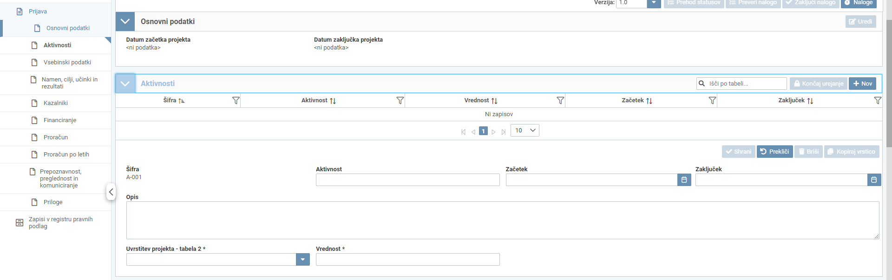
Slika 5: Izgled pojavnega okna z vnosnimi polji rubrike »Aktivnosti«

Pri vnosu Aktivnosti je potrebno izbrati polje iz Uvrstitve projekta – tabela 2: in aktivnosti določiti vrednost skupaj s posrednimi stroški.
Primer:
Aktivnost na skladu AMIF – Usposabljanje zaposlenih. Iz tabele 2 izberemo Intervencijo, v katero lahko uvrstimo našo aktivnost – AM.2.V.2 – Krepitev zmogljivosti. Ker ocenjujemo, da bo vrednost usposabljanja 100.000 EUR, pribijemo na to vrednost še 7% posrednih stroškov (če smo npr. izbrali to možnost) in je skupna vrednost aktivnosti 107.000 EUR.
To je potrebno zaradi poročanja EK.
Seštevek vrednosti aktivnosti mora biti enak vrednosti proračuna operacije.
- Šifra: Vnos šifre aktivnosti projekta.
- Aktivnost: Vnos opisa, naziva aktivnosti operacije.
- Vrednost: Vnos zneska aktivnosti.
- Začetek: Vnos predvidenega datuma začetka izvajanja aktivnosti.
- Zaključek: Vnos predvidenega datuma zaključka izvajanja aktivnosti.

Vsebinski podatki

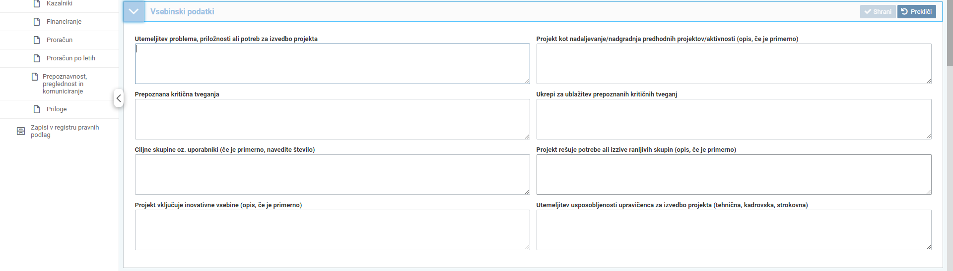
Slika 6: Izgled pojavnega okna z vnosnimi polji rubrike »Vsebinski podatki«

Utemeljitev problema, priložnosti ali potreb za izvedbo projekta: V polje vnesete podatke v zvezi z poslovnim ozadjem operacije, iz katere izhaja poslovna potreba za operacijo. Navedite problem, ki ga operacija rešuje ali priložnost, ki ste jih zaznali in bo uresničena, ko se operacija izvede ali potrebo vaše organizacije (trenutno ali bodočo), ki je povod za operacijo. Odgovoriti je treba na vprašanje, KAJ želimo spremeniti in ZAKAJ.
Projekt kot nadaljevanje/nadgradnja predhodnih projektov/aktivnosti (opis, če je primerno): V primeru, da so aktivnosti operacije nadaljevanje/nadgradnja predhodno izvedenih operacij navedite kratek opis doseženih ciljev teh operacij, vir financiranja, naslov in šifro projekta ter kakšna je dodana vrednost operacije, ki je predmet prijave, glede na že izvedene operacije/projekte.
Prepoznana kritična tveganja: Da bi lahko identificirali kritična tveganja in kasneje poiskali ustrezne ukrepe z njihovo ublažitev, je potrebno za posamezne zastavljene aktivnostih poiskati razloge za pojave, ki lahko negativno vplivajo na uspeh operacije, kot so primeroma:
- Zakaj bi izvedba aktivnosti in posledično operacije lahko zamujala in/ali zakaj bi bili končni stroški večji od načrtovanih?
- Kje bi bil lahko vzrok, da rezultat operacije ne bo tak kot je načrtovano?
- Kaj bi vas lahko oviralo, da rezultati ali učinki operacije ne bi dosegli ustrezne kakovosti?
- Katera tveganja so vezana na izvedbo operacije?
Pri tem upoštevajte, da se tveganja lahko pojavijo na ravni organizacije ali zunaj nje ter, da na nekatera lahko vplivate, na druga pa ne.

Ukrepi za ublažitev prepoznanih kritičnih tveganj: Glede na kritična tveganja, ki ste jih predvideli, zapišite možne ukrepe, ki bodo pripomogli k temu, da se zmanjša možnost nastanka tveganj.
Ciljne skupine oz. uporabniki (če je primerno, navedite število): Navedite kdo so ciljne skupine vaše operacije oz. se operacija na njih naša, bodo uporabniki storitev razvitih v operaciji, sodelujejo v operaciji, bodo prejemniki posameznih storitev itd.
Projekt rešuje potrebe ali izzive ranljivih skupin (opis, če je primerno): Za operacije programa AMIF se navede kot ranljive skupine (mladoletniki brez spremstva, ženske, osebe s težavami v duševnem zdravju itd). V operacijah programa SNV in programa IUMV pa se v ranljivo skupino uvršča primeroma:
- ljudi z nizkimi dohodki, katerih preživetje je pogosto odvisno od socialnih transferjev (brezposelni, enostarševske družine, starejše samske osebe, starejše samske ženske)
- invalide (invalidi brez statusa, s težjimi okvarami, brezposelni)
- brezdomce,
- Rome,
- migrante, begunce in iskalce azila,
- otroke in mladostnike s težavami v odraščanju ter
- druge ranljive skupine (žrtve nasilja, odvisniki, osebe s težavami v duševnem zdravju ipd.)
Projekt vključuje inovativne vsebine (opis, če je primerno): Če je primerno in smiselno opišete ali je vaša operacija inovativna in katere inovativne vsebine vključuje.
Utemeljitev usposobljenosti upravičenca za izvedbo projekta (tehnična, kadrovska, strokovna): Navedite kako ste usposobljeni na kadrovskem (osebe na operaciji in v organizaciji nasploh), tehničnem (oprema) in strokovnem področju (znanja, izkušnje) v zvezi z učinkovito izvedbo operacije oz. kakšne so vaše izkušnje ali dosežki na področju na katero se operacija nanaša.

Namen, cilji, učinki in rezultati

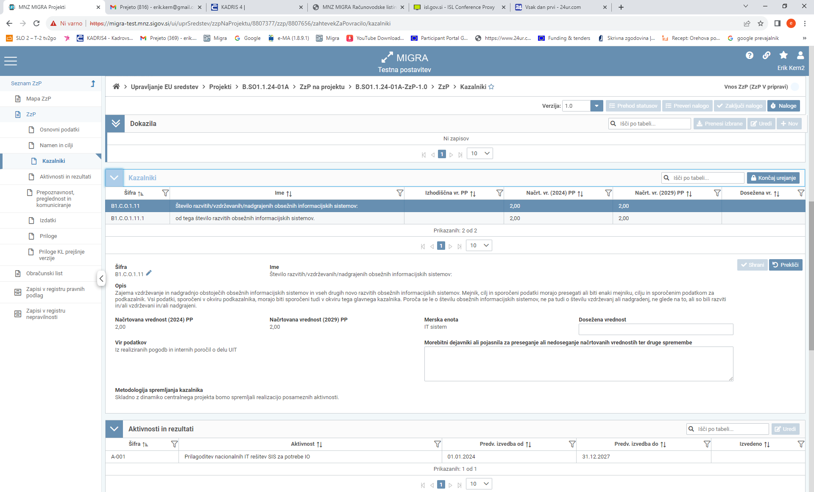
Slika 7: Izgled pojavnega okna z vnosnimi polji rubrike »Namen cilji, učinki in rezultati«

Namen projekta (največ 2000 znakov): Namen operacije odgovori za vprašanje zakaj smo se odločili, da izvedemo operacijo. Npr. izboljšati tehnično opremljenost in kadrovsko usposobljenost enote za nadzor prometa.
Predvideni učinki projekta (največ 2000 znakov): Navede na katerih področjih bodo razvidni učinki operacije npr. usposobljenost zaposlenih s področja varnosti v prometu se bo povečala, kar bo omogočilo samostojno delo zaposlenih; posodobljen sistem za nadzor prometa bo zaposlenim na terenu skrajšal delo in omogočil dostop do informacij o vozili in vozniku že na kraju samem, kar bo skrajšalo delovni proces pridobivanja informacij in omogočilo učinkoviteje ukrepanje na kraju samem ter posledično preprečevanje kriminalnih dejanj.
Predvideni rezultati projekta (največ 2000 znakov): To so konkretni rezultati ali produkti ali storitve, ki so posledica izvedbe operacije.
Najbolj opazni element operacije je rezultat, ne glede na to, ali je prijemljiv (priročnik, oprema) ali neoprijemljiv (novo znanje). Med načrtovanjem se pogosto zamenjuje pojma rezultat in cilj. Poenostavljeno lahko rečemo, da so rezultati prenosljivi, cilji pa ne, saj so vezani na točno določene operacijo.
Npr. izvedena 4 usposabljanja, nakup 1 sistema za nadzor prometa itd.
Predvideni trajnostni učinki projekta in ukrepi za njihovo zagotavljanje (največ 2000 znakov): Pri zagotavljanju trajnosti lahko odgovorite na spodaj navedena vprašanja:
- Ali bo operacija imela zagotovljena sredstva za nadaljevanje aktivnosti?
- Ali ustvarjena delovna mesta, finančni in tehnični pogoji omogočajo nadaljevanje aktivnosti tudi po zaključku operacije?
- Ali bodo pridobljena znanja osebe uporabljale tudi po zaključku operacije?
- Ali bo pridobljena oprema in neopredmetena sredstva v uporabi še 5 let po zaključku operacije (za isti namen), razen v primeru odpisa (zaradi kraje, izgube, nesmotrnosti popravila ipd.)?
- Ali obstaja možnost prenosa učinkov in rezultatov operacije na druga geografska področja, dejavnosti ali ciljne skupine?

Cilji

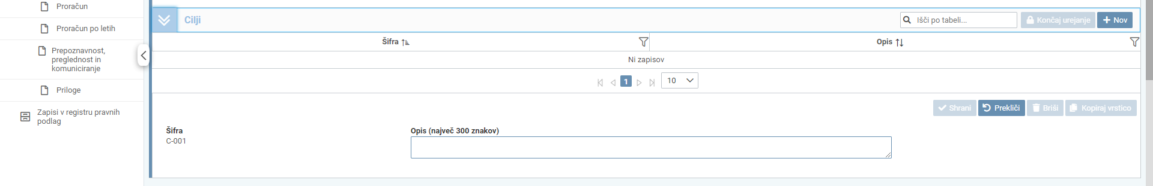
Slika 8: Izgled pojavnega okna z vnosnimi polji rubrike »Cilji«

V polje cilj vnesete želeno spremembo, ki bo dosežena ob zaključku operacije. Pomembno je, da imate postavljen strateški cilj operacije, ki je skladen z prioritetami programa, posebni cilji programa in izvedbeni ukrepi, poleg tega pa mora cilj odražati utemeljitev problema, priložnosti ali potreb za izvedbo operacije. Poleg tega pa si morate v operaciji postaviti tudi specifične/operativne/kratkoročne cilje, ki so lahko povezane s posameznimi aktivnostmi ali ciljnimi skupinami oz. uporabniki. Zaželeno je, da so cilji postavljeni po metodi SMART (Specific – specifičen, Measurable – merljiv, Achievable – dosegljiv, Relevant – ustrezen, Time sensitive – časovno določen).

- Šifra cilja: Določi se avtomatsko po pravilu: »C-« - fiksna oznaka in »XXX« - trimestna zaporedna številka cilja znotraj operacije.
- Opis cilja: Vnos opisa cilja

Kazalniki

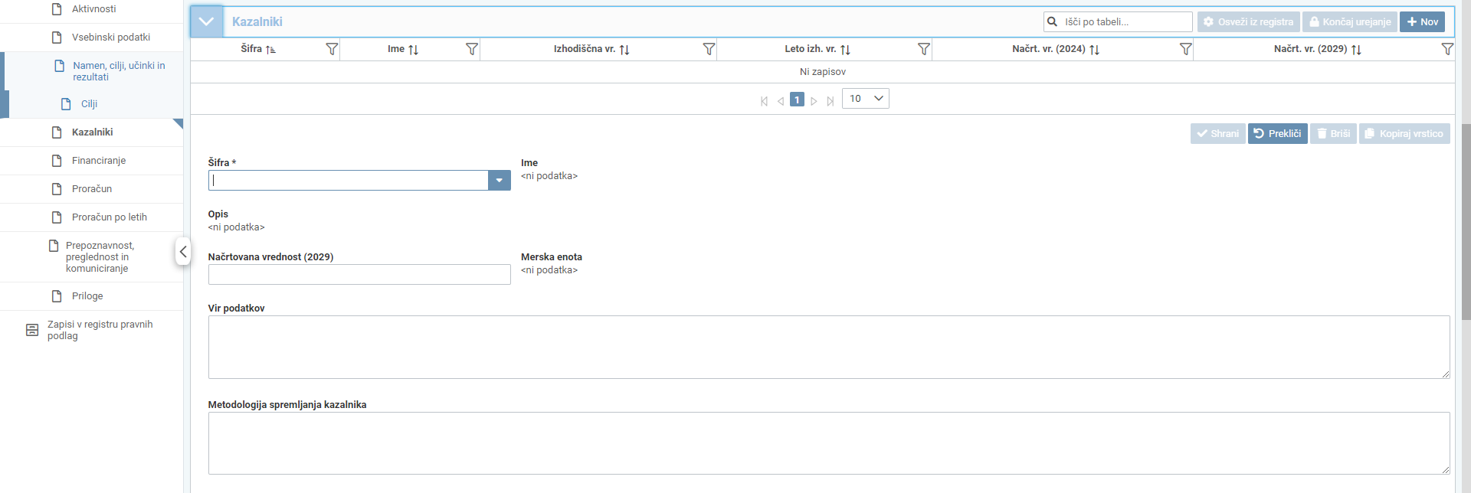
Slika 9: Izgled pojavnega okna z vnosnimi polji rubrike »Kazalniki«

Na prijavo lahko dodajate samo kazalnike, ki so vneseni v register. Vnos dodatnih kazalnikov register ni dovoljen. Uporabite kazalnike v okviru katerih ste načrtovali podatek za program AMIF, program SNV ali program IUMV.
- Šifra: Šifra kazalnika.
- Ime: Ime kazalnika.
- Opis: Opis kazalnika.
- Izhodiščna vrednost: Izhodiščna vrednost kazalnika. Samo v primeru, ko je tip kazalnika = Kazalnik rezultata.
- Leto izhodiščne vrednosti: Leto izhodiščne vrednosti. Samo v primeru, ko je tip kazalnika = Kazalnik rezultata.
- Načrtovana vrednost (2024): Načrtovana vrednost kazalnika za leto 2024. Samo v primeru, ko je tip kazalnika = Kazalnik učinka.
- Načrtovana vrednost (2029): Načrtovana vrednost kazalnika za leto 2029.
- Merska enota: Merska enota iz šifranta merskih enot.
- Vir podatkov: Opis vira podatkov.
- Metodologija spremljanja kazalnika: Opis metodologije spremljanja kazalnika.

Financiranje

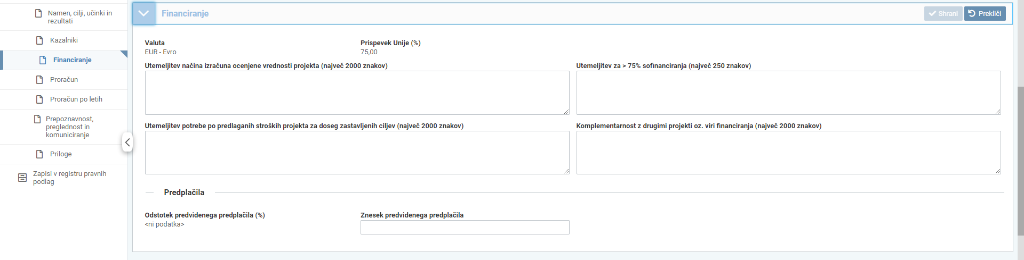
Slika 10: Izgled pojavnega okna z vnosnimi polji rubrike »Financiranje«

Valuta: Predizbrana vrednost = EUR.

Utemeljitev načina izračuna ocenjene vrednosti projekta (največ 2000 znakov): Vpišejo se ukrepi, s katerimi se zagotavlja stroškovna učinkovitost operacije (npr. analiza trga, postopek javnega naročila, strokovne analize, mnenja ipd.).
Prispevek Unije (%): Odstotek prispevka Unije. Podatek se prenese iz Akcijskega načrta.
Utemeljitev za > 75% sofinanciranja (največ 250 znakov): Utemeljitev za višjo stopnjo sofinanciranja Unije od 75%. Obvezen vnos za operacije, ki se financirajo v deležu 90% ali 100%.
Utemeljitev potrebe po predlaganih stroških projekta za doseg zastavljenih ciljev (največ 2000 znakov): Pojasniti izbiro posameznih kategorij stroškov v projektnem proračunu.
Komplementarnost z drugimi projekti oz. viri financiranja (največ 2000 znakov): Podatki o komplementarnosti z drugimi morebitnimi viri financiranja, tako nacionalnimi kot drugimi.

Predplačila
Polje predplačil se v primeru neposredne dodelitev ne izpolnjuje.

Proračun

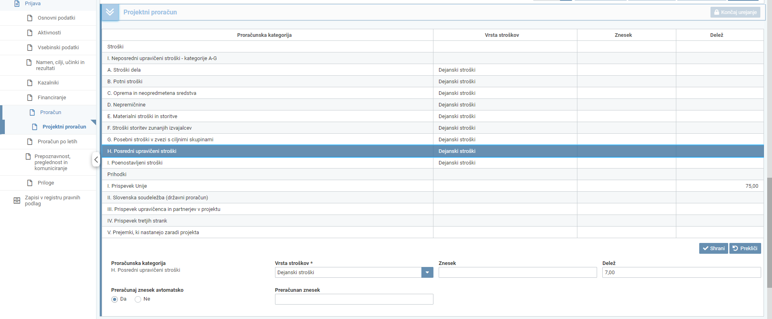
Slika 11: Izgled pojavnega okna za dodajanje prilog v rubriko »Proračun«

Nad tabelo Projektni proračun se prikaže polje Način izračuna posrednih stroškov z dvema opcijama: Izračun glede na vse stroške (7%) ter Izračun glede na kategorijo A – Stroški plač (15%).
H. Posrednih upravičenih stroškov – z miško kliknemo na kategorijo – pod delež vnesemo izbrani % (npr. 7 ali 15) - avtomatsko se preračuna delež izbranih posrednih stroškov.

I. Neposredni upravičeni stroški (A-G)* | Vsota vseh neposrednih upravičenih stroškov: A + B + … + G.  Podatek se izračuna avtomatsko.  Podatek je namenjen samo ogledu.  Delež se ne izračunava/prikazuje.
A. Stroški dela | Stroški dela.  Vnos zneska, delež se ne izračunava/prikazuje.
B. Potni stroški | Potni stroški.  Vnos zneska, delež se ne izračunava/prikazuje.
C. Oprema in neopredmetena sredstva | Oprema in neopredmetena sredstva.  Vnos zneska, delež se ne izračunava/prikazuje.
D. Nepremičnine | Nepremičnine.  Vnos zneska, delež se ne izračunava/prikazuje.
E. Potrošni material, zaloge in splošne storitve | Potrošni material, zaloge in splošne storitve.  Vnos zneska, delež se ne izračunava/prikazuje.
F. Drugi neposredni stroški | Drugi neposredni stroški.  Vnos zneska, delež se ne izračunava/prikazuje..
G. Posebni stroški v zvezi s ciljnimi skupinami | Posebni stroški v zvezi s ciljnimi skupinami.  Vnos zneska, delež se ne izračunava/prikazuje.
H. Posredni upravičeni stroški | Posredni upravičeni stroški so izjema pri vnosu.  Glede na prej izbran podatek »Način izračuna posrednih stroškov« se:  - Izračun glede na vse stroške: Vpiše se delež, izračuna pa znesek, in sicer kot delež v vsotu stroškov A-G.  - Izračun glede na kategorijo A – Stroški plač (15%): V polje »Delež« se avtomatsko vpiše vrednost »15,00« %. Polje je zaklenjeno za urejanje.  V obeh primerih velja tudi:  - Urejanje polja »Znesek« je omogočeno. Zraven je tudi potrditveni kvadratek »Ali znesek avtomatsko preračunamo?«. V njem uporabnik označi, ali naj se znesek avtomatsko izračunava, ali ne (privzeta opcija »DA«). Postopek shranjevanja upošteva ta potrditveni kvadratek. V primeru, da bo označen, se bo ob shranjevanju znesek ponovno izračunal.  - Poleg polja »Delež« se prikaže tudi polje »preračunan znesek«, ki prikazuje preračunan znesek glede na vpisan delež.  - Kontrola (opozorilo), da se vpisani znesek od izračunanega glede na vpisan »Delež« razlikuje za več kot 1 EUR.
I. Drugi poenostavljeni stroški | Drugi poenostavljeni stroški.  Vnos zneska, delež se ne izračunava/prikazuje.
Razpredelnica 1: Razpredelnica »Projektni proračun s komentarji«

Proračun po letih

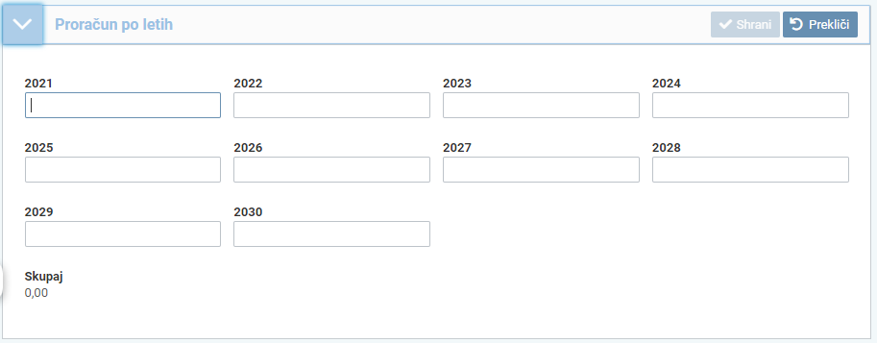
Slika 12: Izgled pojavnega okna z vnosnimi polji rubrike »Proračun po letih«

2021 | Planirana vrednost v letu 2021.  Vpišejo se predvidena koledarska leta izvajanja operacije in razrez celotnih predvidenih stroškov iz proračuna operacije po letih.
…
2030 | Planirana vrednost v letu 2030.
Skupaj | Seštevek skupaj čez vsa leta.  Kontrola: Vsota vseh letnih zneskov se mora ujemati s predvidenimi stroški proračuna operacije.
Razpredelnica 2: Razpredelnica razporeditve »Projektnega proračuna« po letih

Prepoznavnost, preglednost in komuniciranje

Predvidene aktivnosti prepoznavnosti, preglednosti in komuniciranja (največ 2000 znakov):
Navedete aktivnosti za povečanje prepoznavnosti financiranja EU. Pri tem se dodatno izpolni prilogo, ki je priložena in se jo vnese v MIGRO III.

TISKANJE PRIJAVE

Natisnemo prijavo – shranimo v PDF na disk računalnika

Kliknemo na Mapa prijave

Slika 13: Izgled pojavnega okna za naslednji korak, klik na »Mapo prijave«

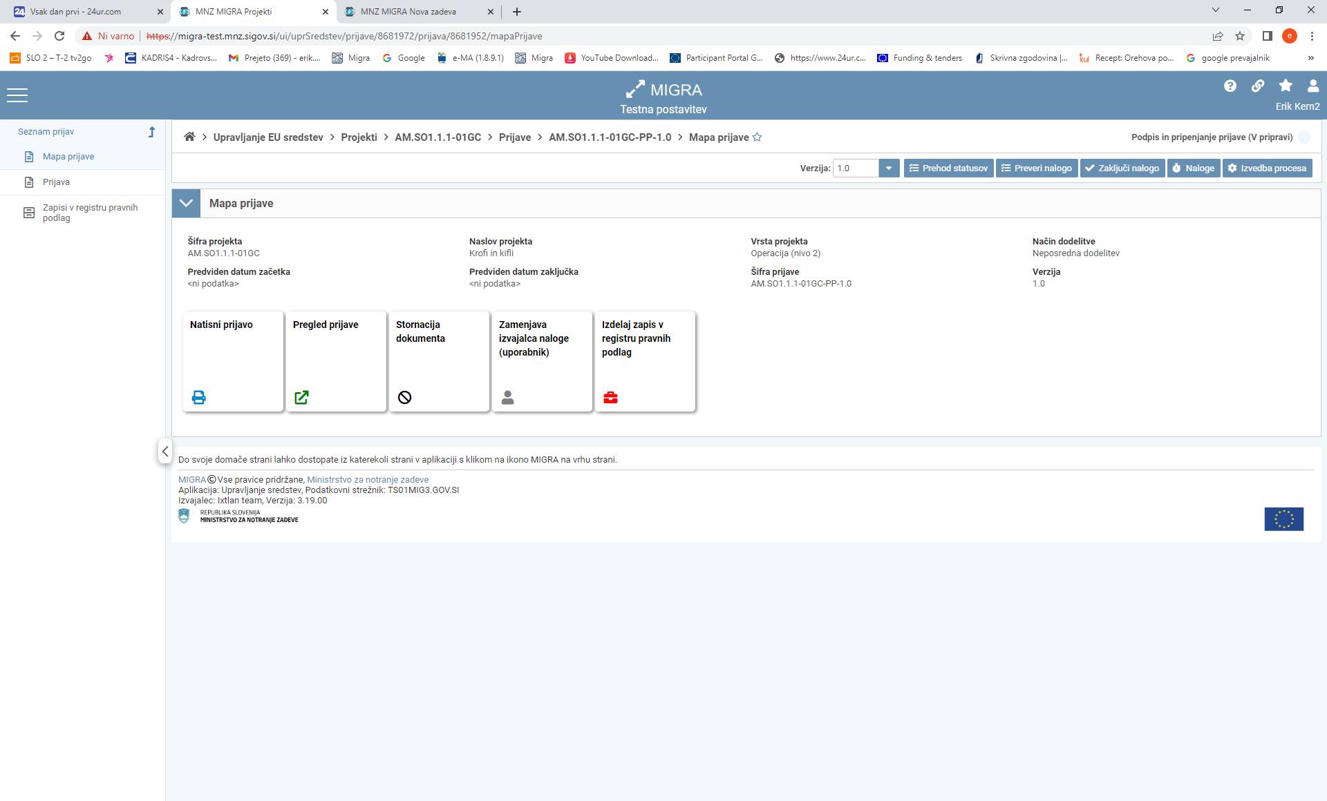
Slika 14: Izgled pojavnega okna za naslednji korak - tiskanje prijave

ELKTRONSKO PODPISOVANJE PRIJAVE

Gremo na Pregled Prijave

Slika 15: Izgled pojavnega okna za naslednji korak - pregled prijave

Na rubriki Osnovni podatki kliknemo Prekliči. Pomaknemo se na polje Priloge in kliknemo +Nov, kjer dodamo dokument projektna prijava, ki smo ga shranili v PDF, Izberi, Potrdi.

Po vpisu oznaka dokumenta in opis kliknemo Končaj urejanje.

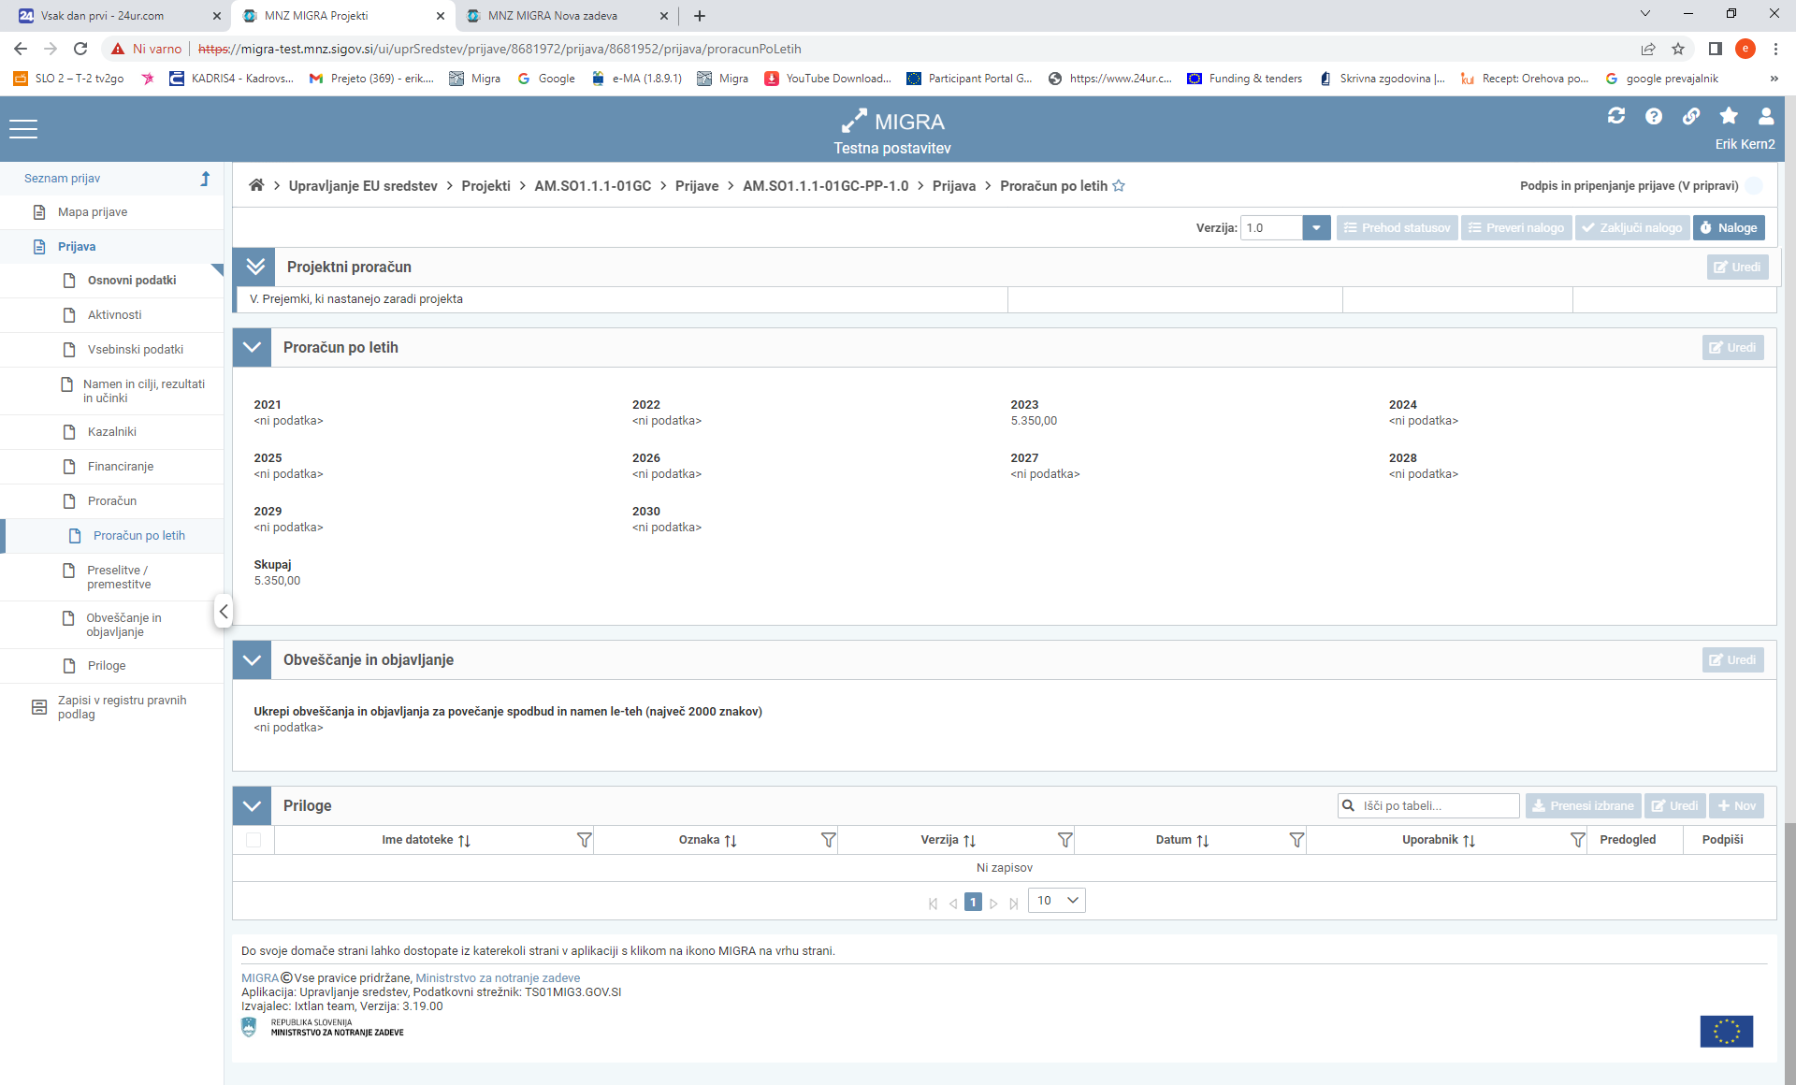
Slika 16: Izgled pojavnega okna za naslednji korak - novo dodajanje dokumenta

Pri shranjenem dokumentu, kliknemo ikono pod poljem podpiši.

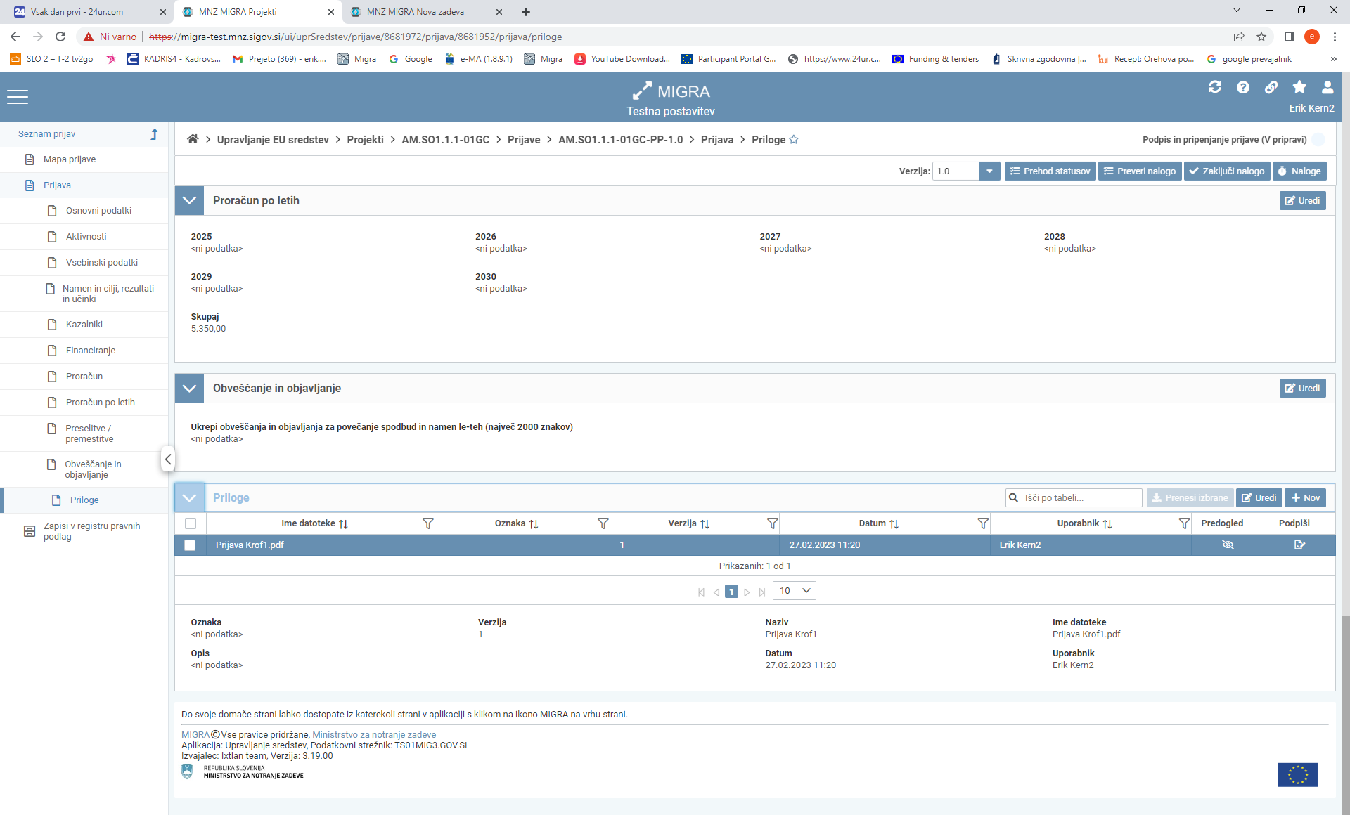
Slika 17: Izgled pojavnega okna za naslednji korak - ikona pod poljem podpiši
Ikona v stolpcu »Podpiši« uporabniku omogoča elektronski podpis pdf priloge. Odpre se stran za predogled dokumenta.

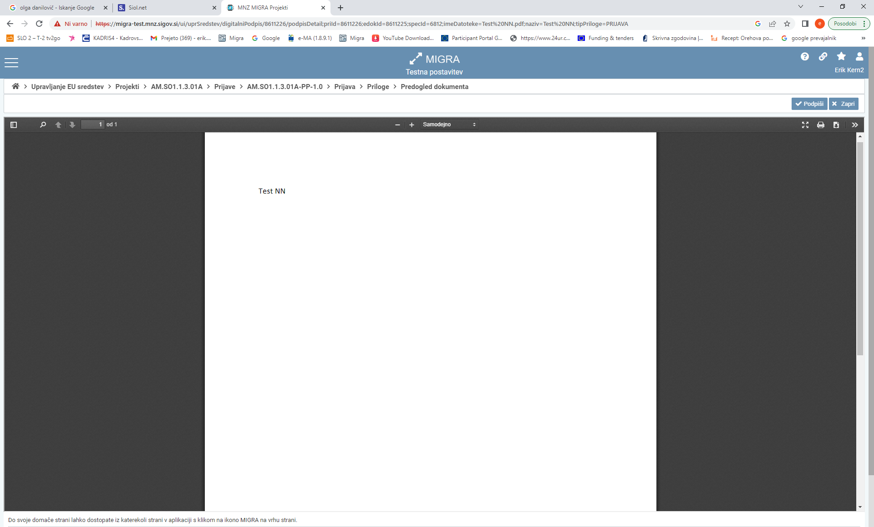
Slika 18: Izgled MIGRE III - pregled dokumenta

Če želimo dokument posredovati v podpis odgovorni osebi, kopiramo link, ki ga kaže zgornja puščica v mail in ga posredujemo odgovorni osebi.

Odgovorni osebi se s klikom na link odpre okno prijave MIGRA III.
Po vnosu uporabniškega imena in gesla se mu odpre okno.

Slika 19: Izgled MIGRE III - podpisovanje

Uporabnik dokument pregleda in z gumbom »Podpiši«, ki se nahaja v zgornjem desnem kotu zaslona, sproži postopek elektronskega podpisa.

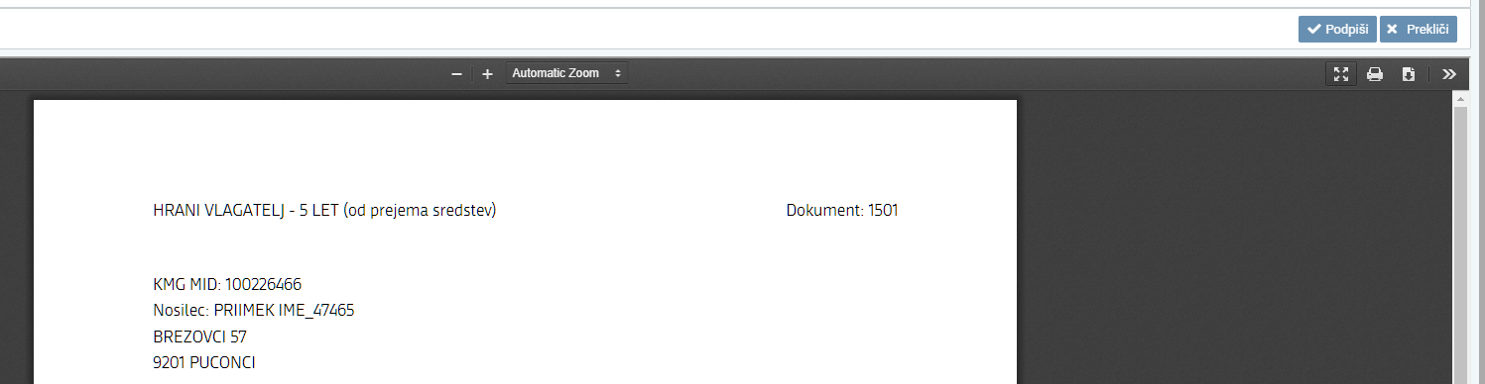
Slika 20: Elektronski podpis dokumenta - pregled dokumenta in ePodpis

Sistem uporabnika preusmeri na zunanjo storitev elektronskega podpisovanja. Uporabnik se prijavi in dokument se elektronsko podpiše.

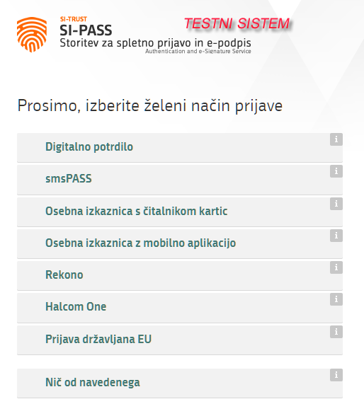
Slika 21: Elektronski podpis dokumenta - prijava v storitev v SI-PASS

Uporabnik je preusmerjen na okno za predogled dokumenta, kjer vidi elektronsko podpisan dokument.

Uporabnik okno zapre s klikom na gumb »Zapri«.

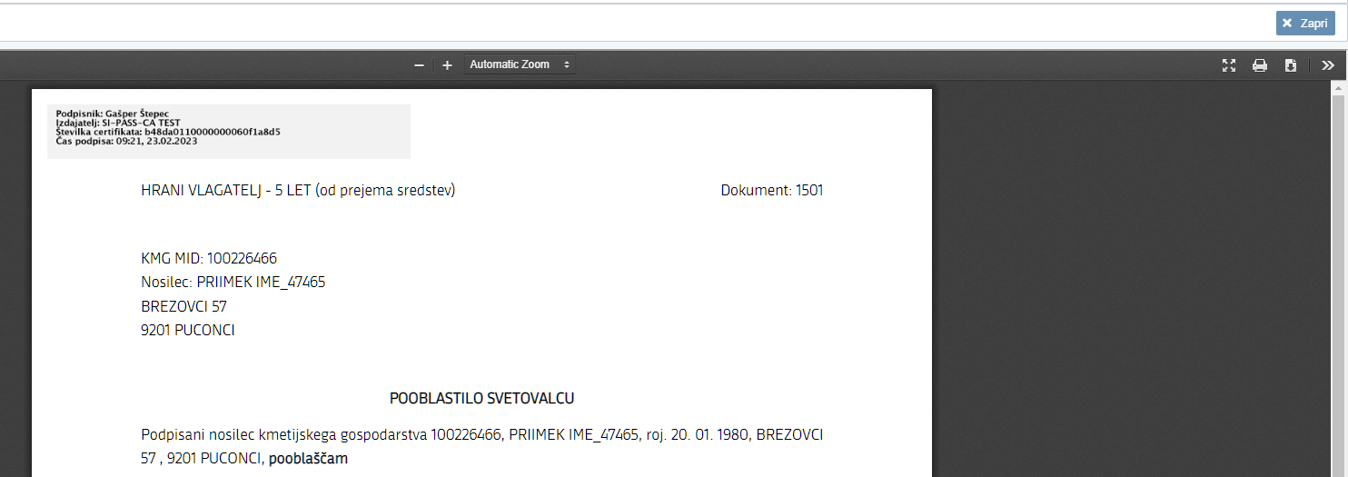
Slika 22: Elektronski podpis dokumenta - podpisan dokument

Na prilogah prijave sta sedaj dva pdf dokumenta, originalni in podpisana kopija.

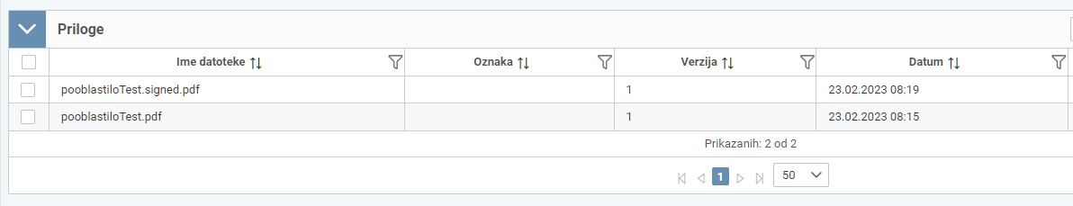
Slika 23: Izgled pojavnega okna - elektronski podpis dokumenta - seznam prilog

Pripravljalec projektne prijave podpisan dokument shrani na disk računalnika.

PREVERJANJE IN ZAKLJUČEVANJE

Preverimo in zaključimo nalogo, naloga se premakne v Podpis in pripenjanje prijave

SHRANJEVANJE PROJEKTNE PRIJAVE

Za shranjevanje projektne prijave v registru pravnih podlag se vrnemo na Mapo Prijave, kliknemo na Izdelaj zapis v registru pravnih podlag.

Slika 24: Izgled pojavnega okna – shranjevanje projektne prijave

Izpolnimo polja, shranimo.

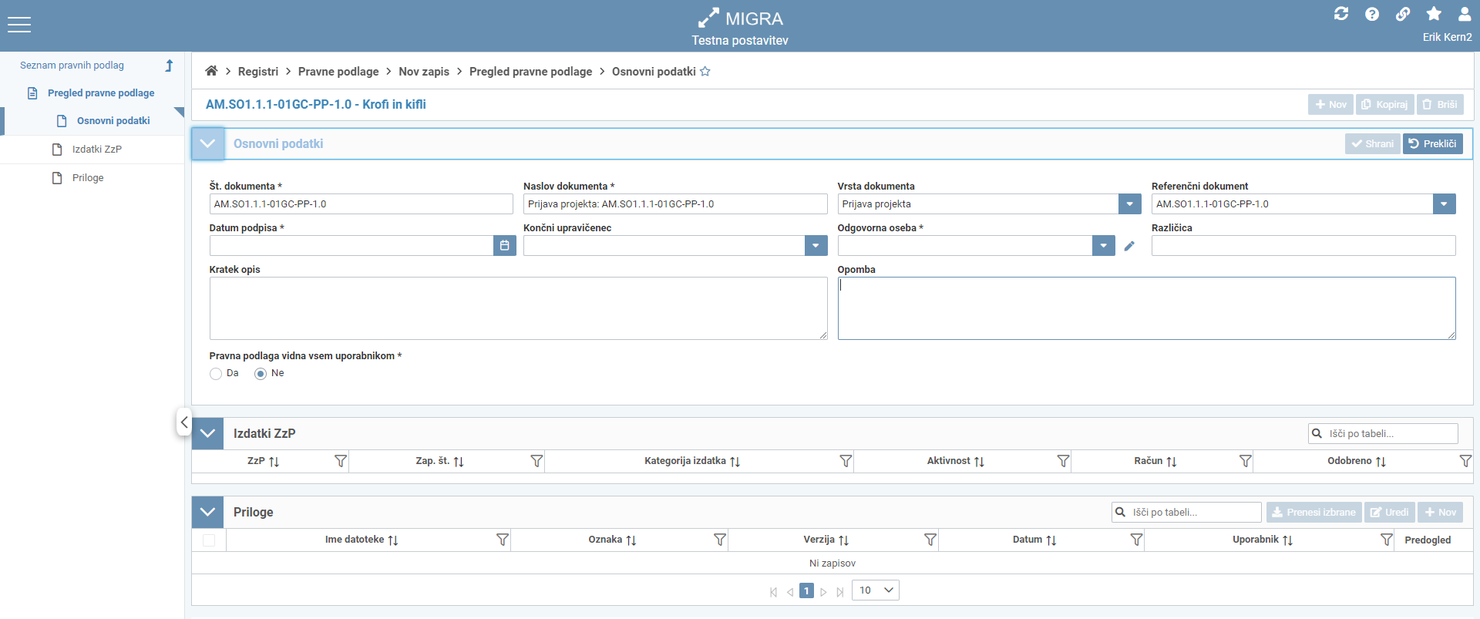
Slika 25: Izgled pojavnega okna za naslednji korak – izpolnjevanje polj, shranjevanje

Dodamo novo prilogo, končamo z urejanjem.

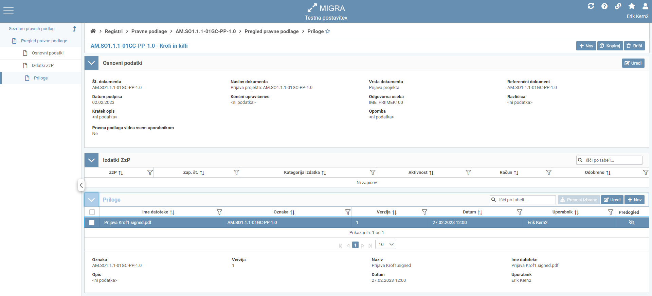
Slika 26: Izgled pojavnega okna za naslednji korak – dodajanje nove priloge

ZAKLJUČEVANJE

Vrnemo se na Mapo Prijave, kliknemo na Preveri nalogo, Zaključi nalogo.

Slika 27: Izgled pojavnega okna za zaključevanje prijave projekta

